Отчет по лабораторной работе № 5

НКАбд-04-22

Безнощук Владимир Юрьевич

# Цель работы

Целью работы является освоение процедуры компиляции и сборки программ, написанных на ассем- блере NASM.

# Задание

1. Запустить команду “Hello world!” и в соответствующем каталоге сделать отчёт по лабораторной работе № 5 в формате Markdown.
2. В каталоге ~/work/arch-pc/lab05 с помощью команды cp создайте копию файла hello.asm с именем lab5.asm. С помощью любого текстового редактора внесите изменения в текст программы в файле lab5.asm так, чтобы вместо Hello world! на экран выводилась строка с вашими фамилией и именем. Оттранслируйте полученный текст программы lab5.asm в объектный файл. Выполните компоновку объектного файла и запустите получившийся исполняемый файл. Скопируйте файлы hello.asm и lab5.asm в Ваш локальный репозиторий в каталог ~/work/study/2022-2023/“Архитектура компьютера”/arch-pc/labs/lab05/. Загрузите файлы на Github.

# Выполнение лабораторной работы

## Программа Hello world!

Переходим в существующий каталог lab05 и создаем текстовый файл с именем hello.asm. Открываем этот файл с помощью любого текстового редактора, например, gedit.

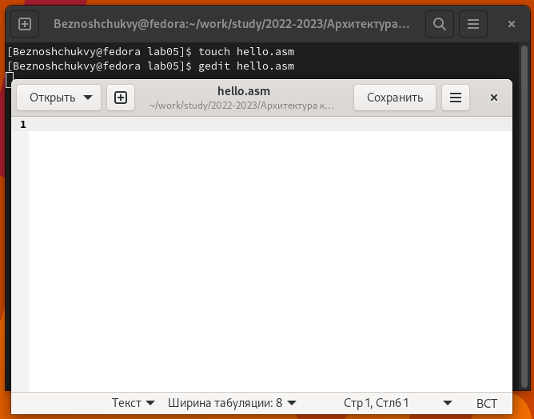

Создание и открытие файла hello.asm

Ввели в этот файл следующий текст.

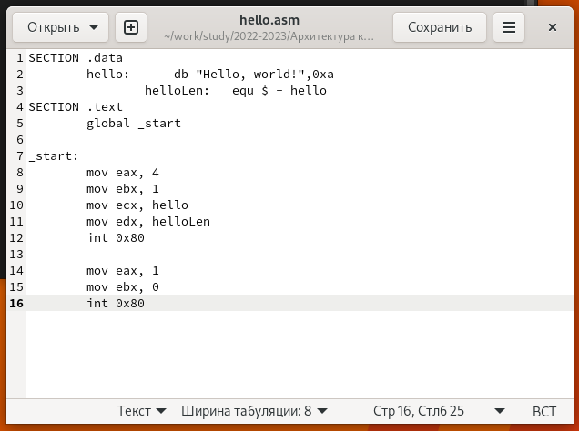

Ввод текста

## Транслятор NASM

С помощью NASM превращаем текст программы в объектный код.

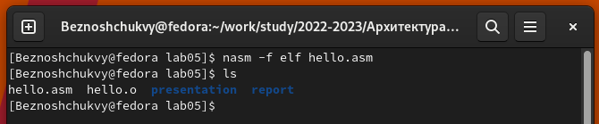

Превращение в объектный код

## Расширенный синтаксис командной строки NASM

Компилирует исходный файл hello.asm в obj.o и проверяем созданный нами файл командой ls.

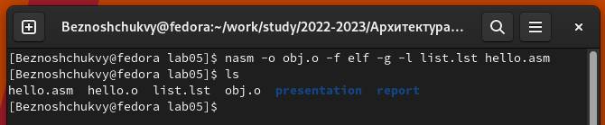

Компилирование файла

## Компоновщик LD

Передаем объектный файл на обработку компоновщику и проверяем созданный нами файл командой ls.

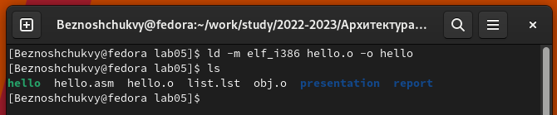

Файл передаем на обработку компоновщику

## Запуск исполняемого файла

Запускаем на выполнение созданный исполняемый файл

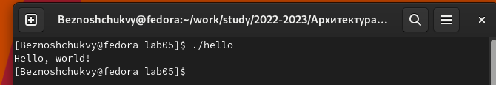

Файл передаем на обработку компоновщику

## Задание для самостоятельной работы

1. В каталоге ~/work/arch-pc/lab05 с помощью команды cp создали копию файла hello.asm с именем lab5.asm

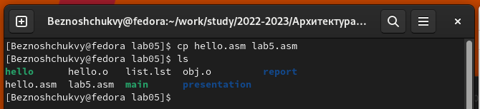

Создали копию файла с именем lab5.asm

1. С помощью текстового редактора gedit внесли изменения в текст программы в файле lab5.asm так, чтобы вместо Hello world! на экран выводилась строка с моими фамилией и именем.

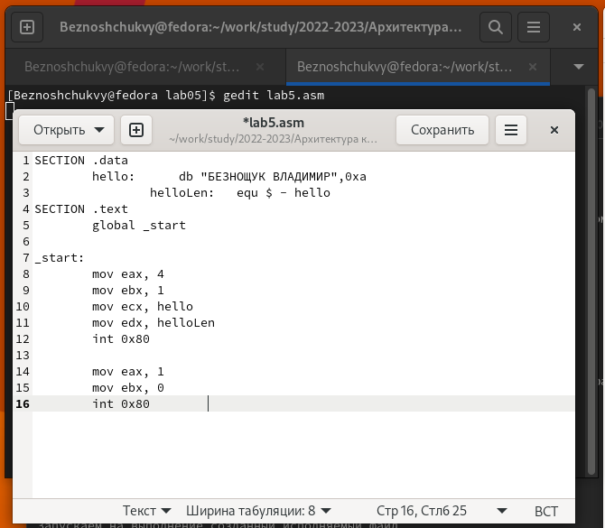

Внесли изменения в текст программы

1. Оттранслировали полученный текст программы lab5.asm в объектный файл, выполните компоновку объектного файла и запустите получившийся исполняемый файл.

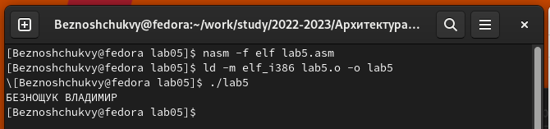

Оттранслировали, выполнили компоновку и запустили исполняемый файл

1. Скопировали файлы hello.asm и lab5.asm в локальный репозиторий в каталог lab05 и загрузили файлы на Github.

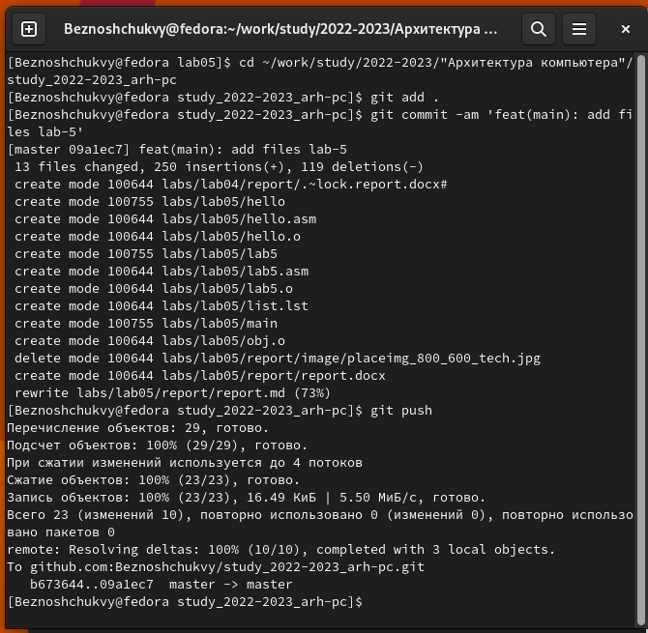

Скопировали файлы и загрузили на Github

# Выводы

В ходе лабораторной работы были освоены процедуры компиляции и сборки программ, написанных на ассемблере NASM.